Соляная шахта

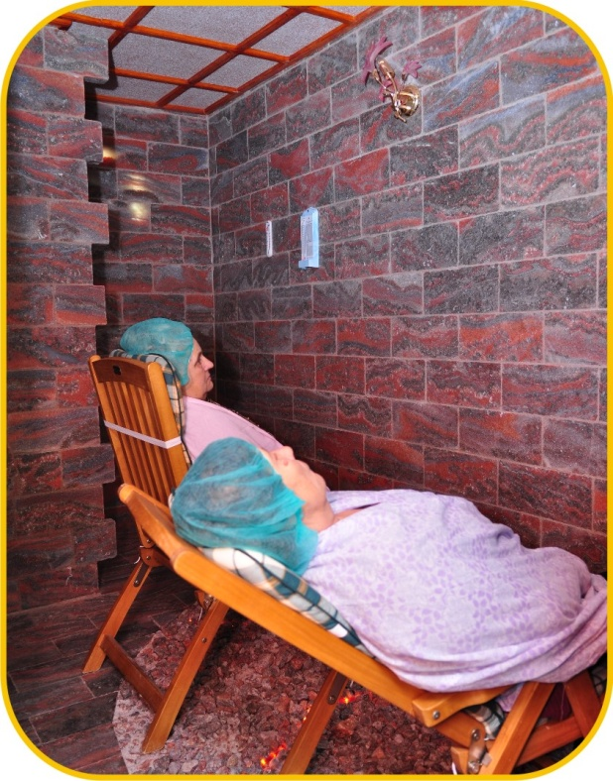
Загрязнение окружающей среды стало негативным символом нашего времени.
Мы делаем ставку на восстановительную медицину, способную открыть внутренние резервы больного, нарушенные воздействием неблагоприятной окружающей среды.
Целебное воздействие древних солей подарило человечеству уникальные возможности в лечении заболеваний органов дыхания и различного вида аллергических недугов.
Можно жить без мучительных приступов и постоянных опасений за свое здоровье, - в этом уверены все больные, прошедшие лечение в спелеоклиматической камере. В ее основе лежит моделирование уникальных факторов спелеолечебниц, расположенных в калийных и соляных шахтах.
Пребывание в насыщенной соляными аэрозолями воздушной гиппоаллергенной среде спелеоклиматических палат уменьшает частоту и тяжесть приступов удушья, улучшает показатели функций внешнего дыхания. Все это благоприятно влияет на течении болезни, позволяет продлить длительность ремиссии и повышает качество жизни больного. Механизм оздоровления связан с внешним воздействием физических факторов калийной соли, который способствует исправлению и укреплению иммунной защиты организма.
Стерильность и бактерицидность живого воздуха, наличие субмикронных соляных аэрозолей и легких отрицательных аэрофонов оказывают благоприятное влияние на реактивность бронхов, на слизистую оболочку верхних дыхательных путей и бронхо-легочного аппарата, что способствует разжижению и удалению мокроты, существенному улучшению бронхиальной проходимости.
Воздух в спелоклиматической камере, изготовленной из сильвинитовой породы, уникален. У подавляющего большинства пролеченных этой процедурой людей сохраняется стойкий эффект улучшения состояния здоровья. Пребывание в спелеокамере действует как пусковой фактор процесса восстановления здоровья, способствует оптимизации всех систем организма человека: снятию стресса, укреплению иммунитета, повышению выносливости и работоспособности.

Показания к лечению:
- Бронхиальная астма в фазе ремиссии или не полной ремиссии легкого и среднетяжелого течения;
- Хронический бронхит в фазе ремиссии;
- Поллинозы;
- Синдром хронической усталости;
- Дерматиты.
Ингаляции

Ингаляционный способ введения лекарственных препаратов является естественным, физиологичным, не травмирующим целостность тканей, и, в то же время, оказывающим быстрый лечебный эффект.
В отличие от ингаляции, другие пути воздействия на патологический орган недостаточно действенны.
Различают естественные и искусственные ингаляции. К первой относится вдыхание разряженного воздуха в горах, воздуха, насыщенного влагой и солью на берегу моря, бальзамических испарений и озона в хвойных лесах.
Используя пар горячих отваров трав можно добиться желаемого лечебного эффекта при исцелении больных с обострением хронического бронхита, хронической пневмонии, и другими воспалительными процессами органов дыхания с использованием паровых и тепло-влажных ингаляций.
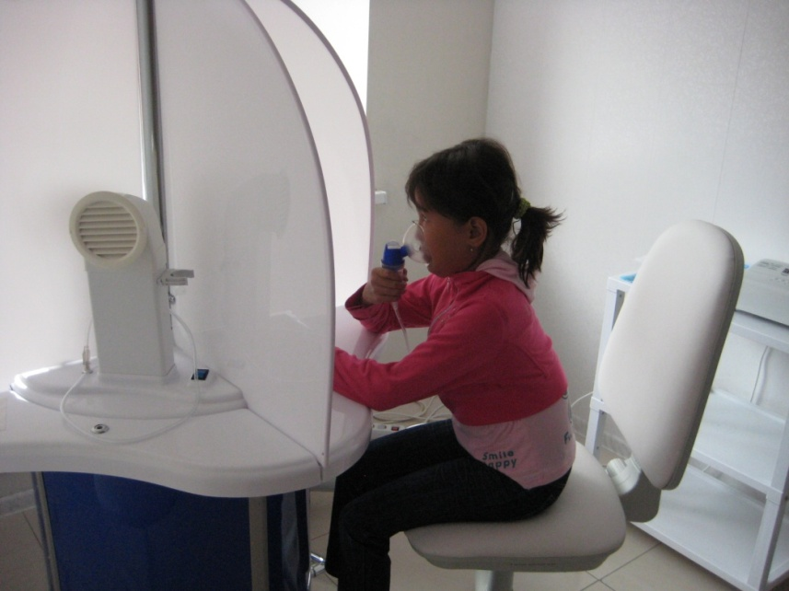
У больных с приступами кашля и трудно отделяемой мокроты помимо ингаляций с применением парового отвара трав хороший эффект могут дать ингаляции паром горячей воды с растворенной в ней питьевой содой (1 ч. л. на 3 л. воды). Содовые ингаляции разжижают мокроту в просвете бронхов, облегчают ее отхождение и отхаркивание.
Не следует также забывать о достаточно высоком лечебном действии пара отваров зеленой части хвойных деревьев (ель, лиственница, сосна и др.). Благодаря высокому содержанию в них фитонцидов и других экстрактивных веществ, они обладают губительным действием на болезнетворные микроорганизмы дыхательных путей, оказывают противовоспалительное воздействие, повышают защитные способности органов дыхания, насыщая их ткани витаминами.

